HỌC PHẦN ĐÁNH GIÁ HIỆU NĂNG – ĐỒ ÁN CÁ NHÂN
CHECKLIST TRƯỚC KHI NỘP
Họ và tên: ........................................ MSSV: .................. Bạn cặp (MSSV): ..................
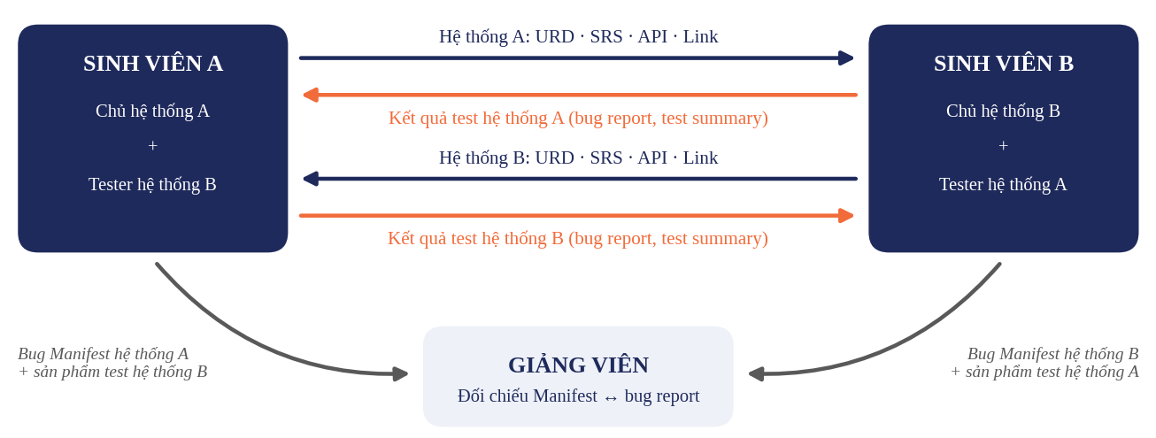
Hai bạn trong cặp đổi vai cho nhau. Mỗi sinh viên phải nộp đủ CẢ Phần 1 và Phần 2.
Xong | Hạng mục | Biểu mẫu
PHẦN 1 – CHỦ HỆ THỐNG: hệ thống của mình (bạn cặp test)
☑ | URD có đủ vai trò người dùng và user story. | Mẫu URD
☑ | SRS có ≥ 3 vai trò người dùng, ≥ 12 chức năng, ≥ 3 luồng hoàn chỉnh. | Mẫu SRS
☑ | SRS có ≥ 8 yêu cầu phi chức năng có con số đo được, trong đó ≥ 3 yêu cầu về hiệu năng. | Mẫu SRS
☑ | Tài liệu API liệt kê đầy đủ tất cả API của hệ thống, mỗi API có request và response mẫu. | Mẫu 01
☑ | Link sản phẩm chạy được; có tài khoản và dữ liệu mẫu. | Mẫu 06
☑ | Đã cài ≥ 15 lỗi, đủ số lượng theo từng loại trong 5 loại, có ≥ 3 lỗi Critical hoặc Major. Không sửa lỗi, giữ nguyên sản phẩm đến buổi demo. | Mẫu 02
☑ | Bug Manifest đã nộp riêng cho giảng viên, mỗi lỗi ghi rõ yêu cầu SRS bị vi phạm và có bằng chứng. | Mẫu 02
PHẦN 2 – TESTER: mình test hệ thống của bạn cặp
☐ | Phiếu review SRS. | Mẫu 03
☐ | Test plan. | Mẫu 04
☐ | ≥ 60 test case chức năng, phủ hết các chức năng và 3 luồng. | Mẫu 03
☐ | ≥ 10 test case phi chức năng. | Mẫu 03
☐ | Test log. | Mẫu 03
☐ | Bug report có bằng chứng, ghi loại lỗi; mở lại được các lỗi đã báo trên sản phẩm khi demo. | Mẫu 03
☐ | Postman/Newman chạy được, có báo cáo. | Mẫu 05
☐ | Puppeteer chạy được, có ảnh chụp màn hình. | Mẫu 05
☐ | File JMeter (.jmx), file kết quả và báo cáo HTML, có đối chiếu với các yêu cầu hiệu năng trong SRS. | Mẫu 05
☐ | Test summary report có kết luận đạt hay không đạt. | Mẫu 05
5 loại lỗi: Functional (chức năng) · Visual (hiển thị) · Content (nội dung) · Performance (hiệu năng) · Crash (sập ứng dụng)
Lưu ý: xoá các dòng ví dụ trong biểu mẫu trước khi nộp; số liệu bịa đặt hoặc tiết lộ Bug Manifest cho bạn cặp bị coi là gian lận.

